 

**Actividad 9.-** Creación y gestión de Usuarios y grupos de red.

**Profesor:** Francisco Javier Quintanilla Morena

**Equipo 3**

**Alumno:** Luis Alfredo Cruz Reyes

**Código:** 214767231

**Clave:** I7034

**Sección:** D02

**Practica**

Ahora para dar inicio a la practica tendremos que crear usuarios y grupos, para esto es necesario instalar Active Directory y haciéndolo administrador de nuestros dominios, lo hecho en la practica 7. Una vez realizado esto ahora procedemos a crear un usuario, para esto buscamos usuarios y equipos de Active Directory en el sistema:

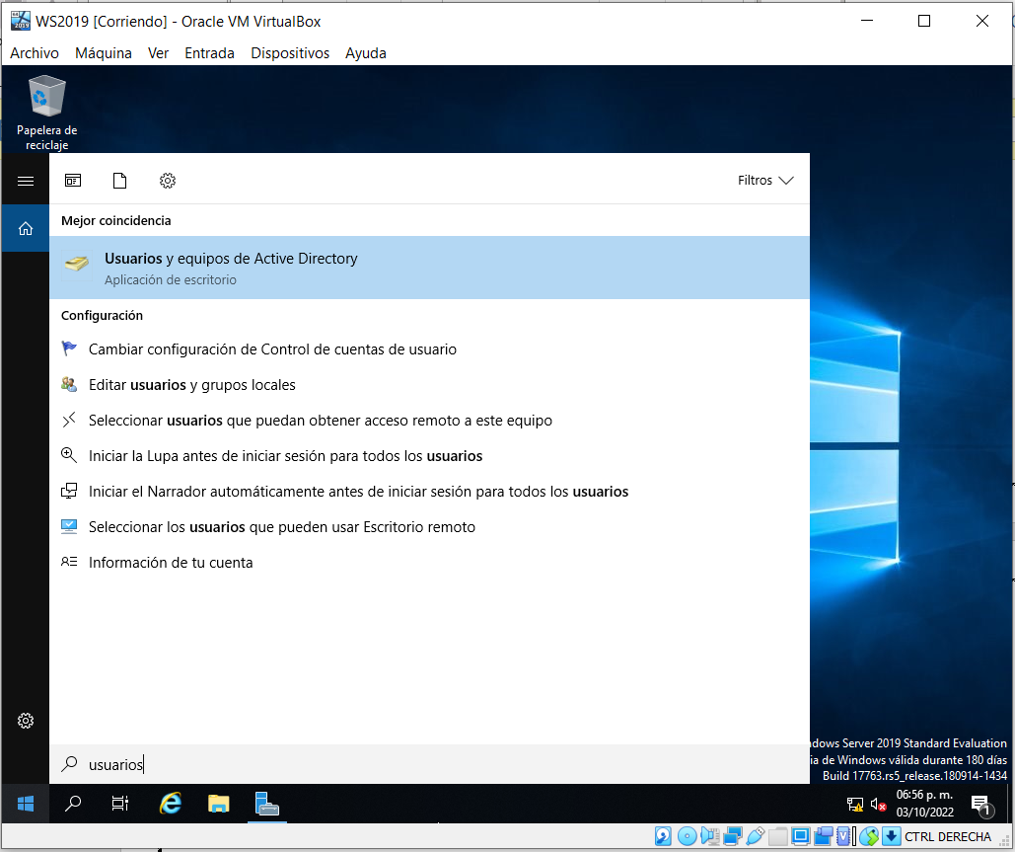

Aquí podemos ver nuestro dominio que ya hemos creado, en mi caso: SPARTAN.net y le damos clic derecho en el dominio, la opción; nuevo y unidad organizativa.

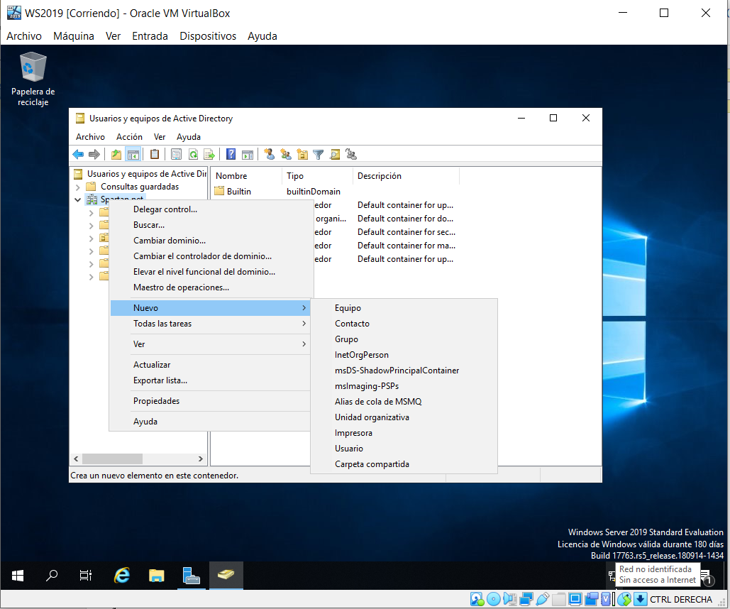

Le ponemos el nombre que queramos, en este caso: Red Organizativa.

Una vez creada le damos clic derecho y damos clic en nuevo, pero ahora seleccionamos Grupo.

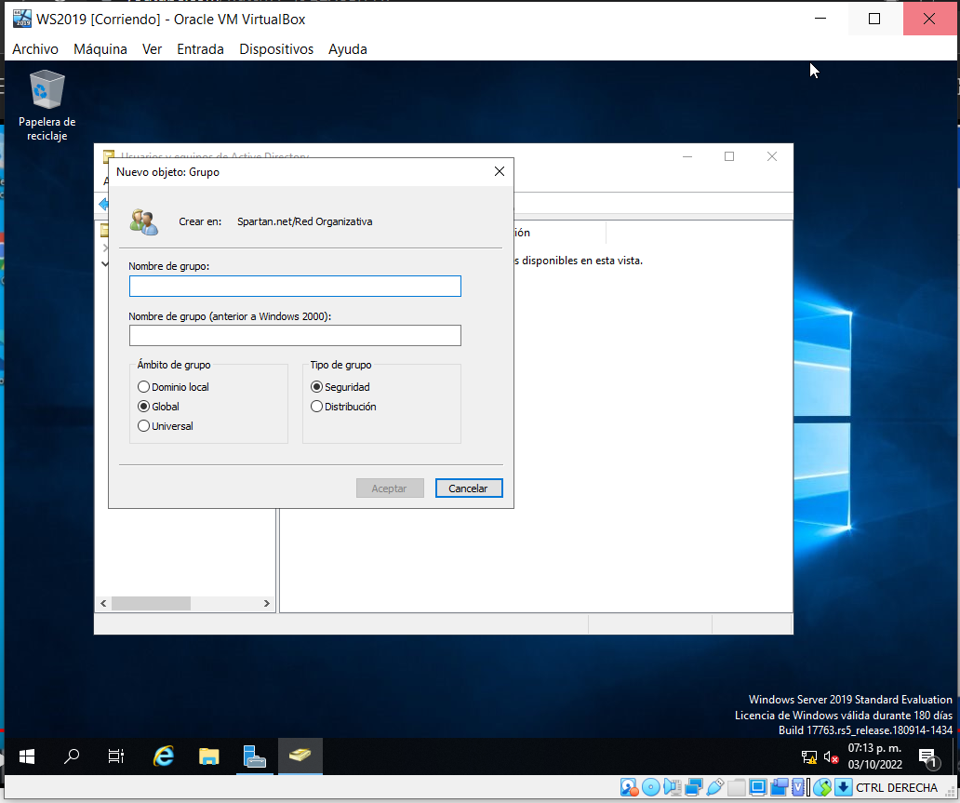

Le asignamos un nombre en este caso: Barraca y seleccionamos si queremos que sea tanto local, global o universal y que tipo de grupo será, nosotros dejaremos las opciones por defecto y el grupo se creará.

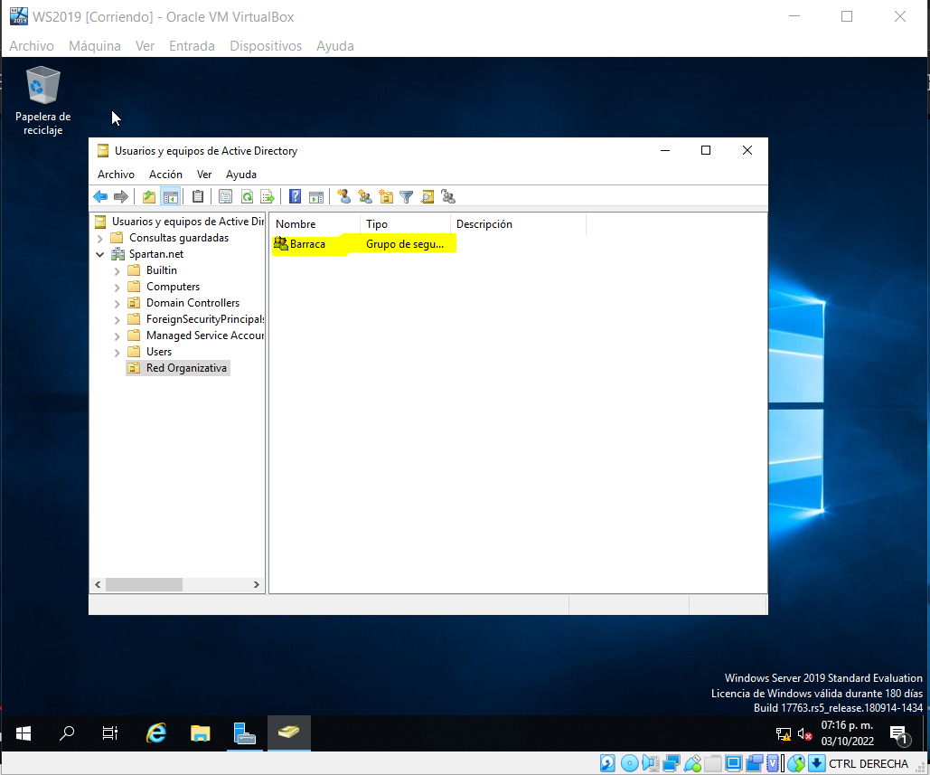

Una vez creado, crearemos un usuario, hacemos lo anterior, damos clic derecho en Red Organizativa, nuevo, pero ahora en usuario.

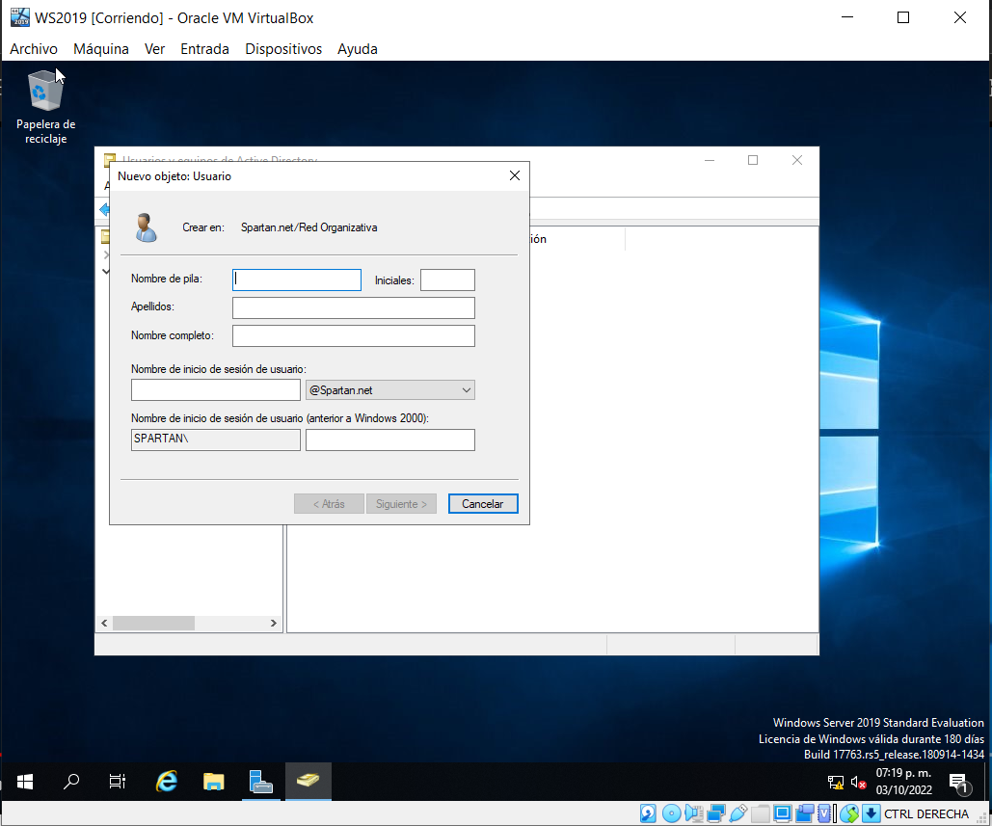

Aquí le damos los datos al usuario y damos en siguiente, le asignamos una contraseña y seleccionamos las opciones que deseemos como que pueda cambiar su contraseña o no, si esta expira o si la cuenta esta inhabilitada.

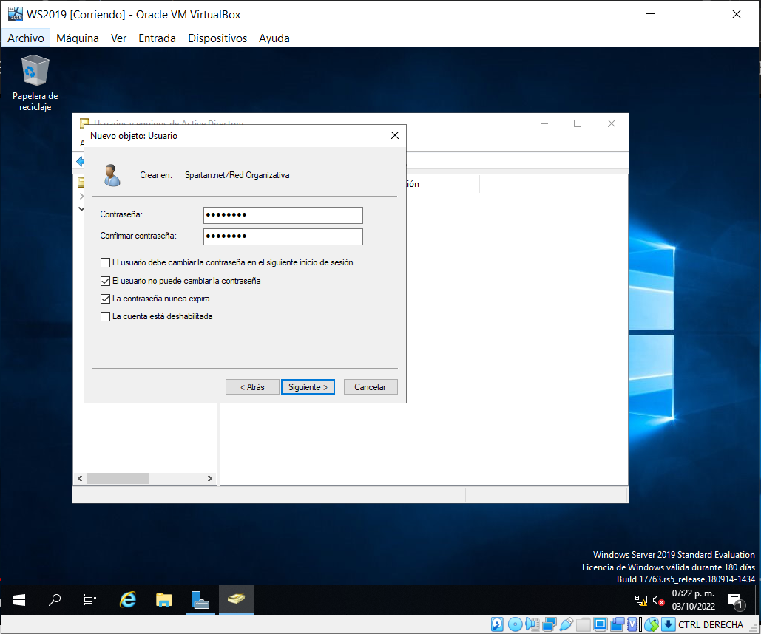

Nos muestra un resumen de todo lo que se creara y damos en finalizar.

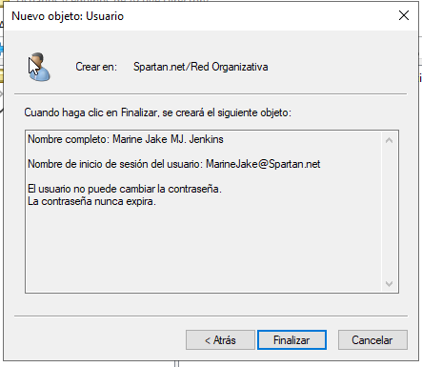

Ahora nos aparece el Marine Jake en la Red Organizativa, para añadirlo a un grupo de damos clic derecho y seleccionamos agregar a grupo.

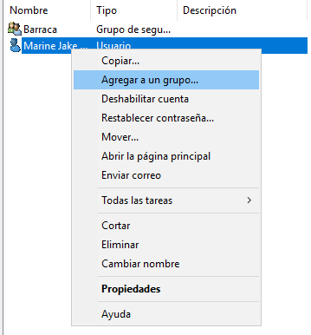

Escribimos el nombre del grupo al que queremos añadirlo, en este caso: Barraca y damos aceptar, si el nombre del grupo es correcto nos aparece una ventana de que se completó con éxito la operación.

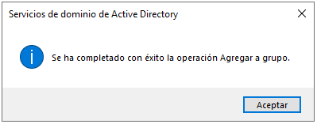

Si queremos confirmar esto, damos clic derecho en Barraca, en propiedades y seleccionamos la pestaña de miembros, debe de aparecer nuestro usuario.

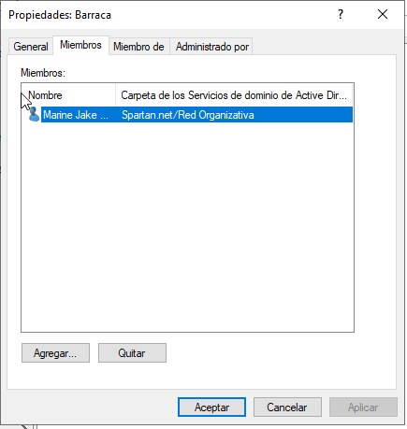

Al igual si nos vamos a propiedades pero ahora de nuestro usuario, podemos ver que podemos llenar muchos mas datos para tener la información completa de nuestro usuario, desde dirección, teléfono y muchas cosas más.

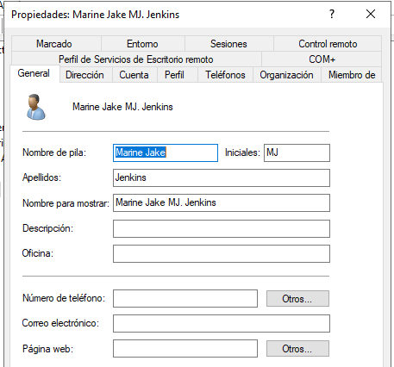

**Bibliografía:**

undefined [Will SR]. (2021, 3 septiembre). Crear usuarios en Active Directory en Windows Server 2022 [Vídeo]. YouTube. Recuperado 3 de octubre de 2022, de https://www.youtube.com/watch?v=j0Q2XUSjTYw

**Conclusión**

En esta practica podemos ver la facilidad con la que los usuarios se pueden crear, el como podemos crear grupos y como podemos añadir a estos mismos usuarios, es una muy efectiva pero sobre todo muy positiva que active directory nos permita realizar estas acciones de manera muy sencilla, como podemos ver en el procesos de creación es que los usuarios nos dan mil opciones para poder completar su información lo que demuestra la manera en la que puedes hacer que una red laboral puede ser controlada en todo momento, sabiendo o controlando que usuario accede a determinadas acciones, o incluso herramientas de la red, como impresoras, etc, así mismo ver como podemos categorizar o organizar a los usuarios para poder tener control más fácil sobre determinados usuarios de una forma mas general.